1 温湿度传感器
DHT11是一款有已校准数字信号输出的温湿度传感器。 其精度湿度±5%RH， 温度±2℃，量程湿度5~95%RH， 温度-20~+60℃。范围是3.5-5.5v。
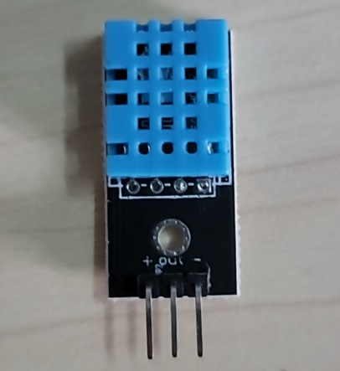
图 DHT11温湿度传感器

DHT11上有3个引脚：＋、out、－，分别代表正极引脚、数据引脚、负极引脚。其与Arduino之间的接线如下表所示。
表 DHT11接线说明
DHT11 | Arduino
＋ | 5V
out | 与代码设置相同即可
－ | GND

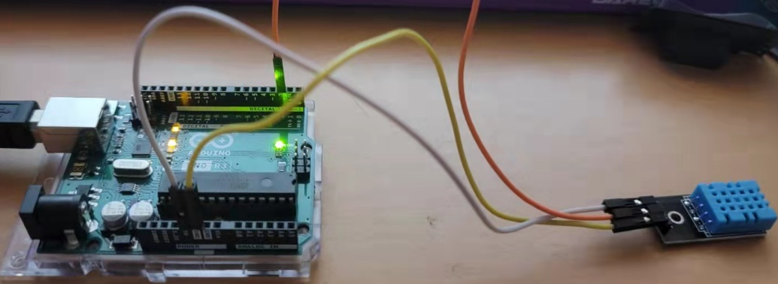
图 接线示意图
要读取DHT11的数据，需要按照DHT11的时序发送接收数据的电平信号，然后监听out引脚电平变化，其通讯过程如下图所示（来源于DHT11技术手册）。
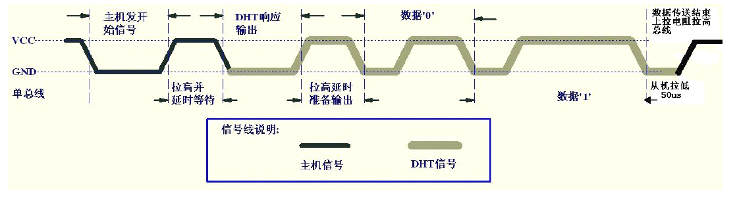
图 DHT11通信过程
发送开始信号时，主机需要发送18ms的低电平信号，然后发送20-40us的高电平信号。
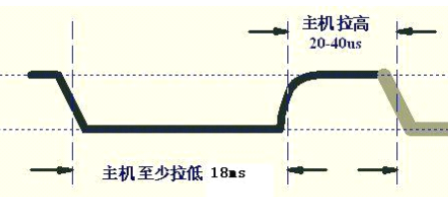
图 发送开始信号
DHT11接收到主机发送的开始信号后，会先发送80us的低电平信号，然后发送80us的高电平信号作为回应。
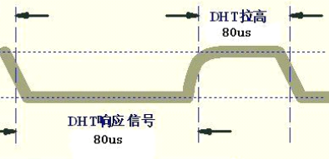
图 接收响应信号
主机接收到响应信号后，便可以开始接收数据。DHT11将会发送40位二进制数据，分别是8位湿度整数部分、8位湿度小数部分、8位温度整数部分、8位温度小数部分、8位校验和，其中前4组之和的后8位应该等于8位的校验和，否则说明数据传输有误。
每位二进制传输是会有50us的低电平作为开始，然后跟随一个高电平，若高电平的持续时间为26-28us则该二进制为0，持续时间为70us则该二进制为1。
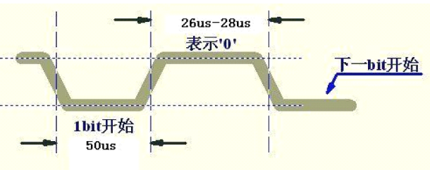
图 信号0
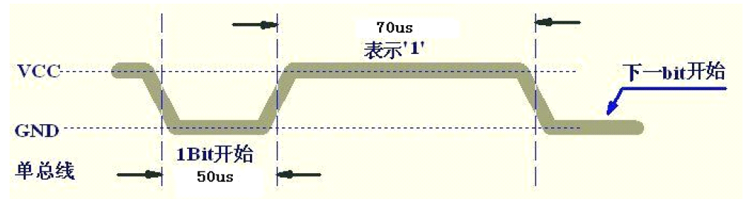
图 信号1

读者可以直接使用官方提供的DHT11库（https://playground.arduino.cc/Main/DHT11Lib/）来方便地读取温湿度数据，也可以根据DHT11的时序特征自己实现。具体库的编写可参考本示例：在Arduino IDE根目录下的libraries文件夹下新建DHT11文件夹，添加以下文件：dht11.h、dht11.cpp。

dht11.h
/*****************************************************************************
* @file dht11.h
* @brief DHT11 Arduino库函数
*
* @author 邱世同
* @date 2021/11/13
* @ref https://playground.arduino.cc/Main/DHT11Lib/
*****************************************************************************/

#ifndef dht11_h
#define dht11_h

#if defined(ARDUINO) && (ARDUINO >= 100)
#include <Arduino.h>
#else
#include <WProgram.h>
#endif

#define DHTLIB_OK 0
#define DHTLIB_ERROR_CHECKSUM -1
#define DHTLIB_ERROR_TIMEOUT -2

class DHT11{
public:
int read(int);
float humidity;
float temperature;
};

#endif

dht11.cpp
/*****************************************************************************
* @file dht11.cpp
* @brief DHT11 Arduino库函数
*
* @author 邱世同
* @date 2021/11/13
* @ref https://playground.arduino.cc/Main/DHT11Lib/
*****************************************************************************/

#include "dht11.h"

/**
* @brief 读取电平辅助函数。
* @param pin 引脚
* @param level 电平
*
* @retval true 读取超时
* @retval false 读取正常
*/
bool readTimeout(int pin, int level) {
unsigned int loopCnt = 10000;

while(digitalRead(pin) == level)
if (loopCnt-- == 0) return true;

return false;
}

/**
* @brief 将整数部分和小数部分组合起来的辅助函数。
* @param integer 整数部分
* @param decimal 小数部分
*
* @return float类型结果
*/
float bit2float(uint8_t integer, uint8_t decimal) {
float temp = (float)decimal;

while (temp >= 1) temp /= 10;

return temp + (float)integer;
}

/**
* @brief 读取温湿度数据函数。
* @param pin 引脚
*
* @retval DHTLIB_OK 正常
* @retval DHTLIB_ERROR_CHECKSUM 数据校验失败
* @retval DHTLIB_ERROR_TIMEOUT 读取超时
*/
int DHT11::read(int pin) {
// 发送开始信号，先18ms低电平，后40us高电平，注意设置引脚输入输出状态。
pinMode(pin, OUTPUT);
digitalWrite(pin, LOW);
delay(18);
digitalWrite(pin, HIGH);
delayMicroseconds(40);
pinMode(pin, INPUT);

// 接收响应信号，先80us低电平，后80us高电平。
if (readTimeout(pin, LOW)) return DHTLIB_ERROR_TIMEOUT;
if (readTimeout(pin, HIGH)) return DHTLIB_ERROR_TIMEOUT;

// 定义接收数据的变量。
uint8_t bits[5] = {0, 0, 0, 0, 0};

// 接收数据。共5组，每组8位。分别为：湿度整数部分、湿度小数部分、温度整数部分、温度小数部分、校验和。
for (int i = 0; i < 5; ++i) {
for (int j = 0; j < 8; ++j) {
// 每位数据前有一个50us的低电平信号作为开始。
if (readTimeout(pin, LOW)) return DHTLIB_ERROR_TIMEOUT;

// 读取当前时间（微秒）
unsigned long t = micros();

// 高电平代表数据信号，持续26-28us表示0，持续70us表示1。
if (readTimeout(pin, HIGH)) return DHTLIB_ERROR_TIMEOUT;

// 计算高电平的持续时间来判断是0还是1。
if ((micros() - t) > 40) bits[i] |= 1;

// 左移1位，便于接收下一位数据，注意最后1位不需要移。
if (j != 7) bits[i] <<= 1;
}
}

// 校验数据
if (bits[4] != bits[0] + bits[1] + bits[2] + bits[3]) return DHTLIB_ERROR_CHECKSUM;

// 装填数据
DHT11::humidity = bit2float(bits[0], bits[1]);
DHT11::temperature = bit2float(bits[2], bits[3]);

return DHTLIB_OK;
}

重启Arduino IDE，就可以看到DHT11已经成功添加进去了。
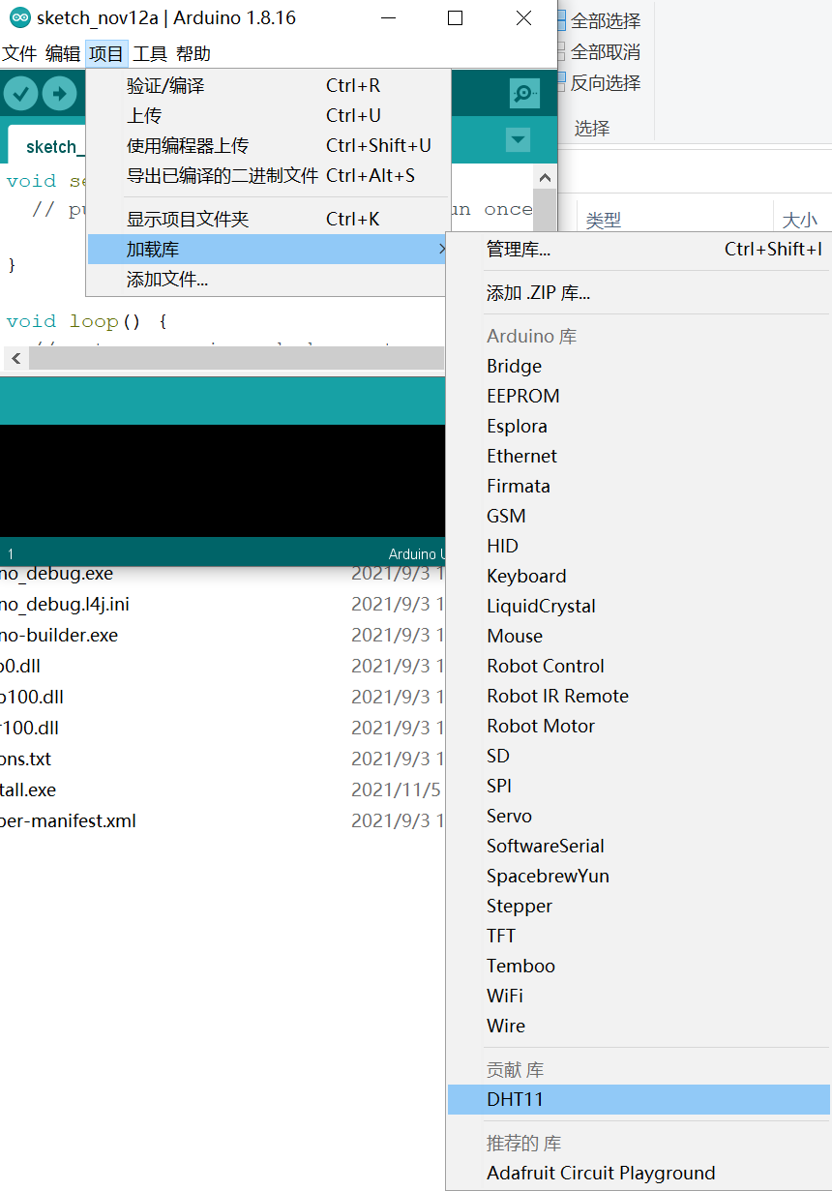
图 成功添加DHT11库
接下来编写Arduino代码来调用我们添加的库。

#include <dht11.h>

DHT11 dht11;

//本示例中dht11的out连接arduino的2号引脚
#define DHT11PIN 2

void setup()
{
Serial.begin(9600);
}

void loop()
{
//注意采样间隔要大于1秒
delay(2000);

int chk = dht11.read(DHT11PIN);

Serial.print("读取状态: ");
switch (chk)
{
case DHTLIB_OK:
Serial.println("正常");
break;
case DHTLIB_ERROR_CHECKSUM:
Serial.println("数据校验失败");
break;
case DHTLIB_ERROR_TIMEOUT:
Serial.println("超时");
break;
default:
Serial.println("未知");
break;
}

Serial.print("湿度: ");
Serial.print(dht11.humidity, 2);
Serial.println("%");

Serial.print("温度: ");
Serial.print(dht11.temperature, 2);
Serial.println("℃");
}

打开串口监视器，设定好波特率，就可以看到温湿度输出了。
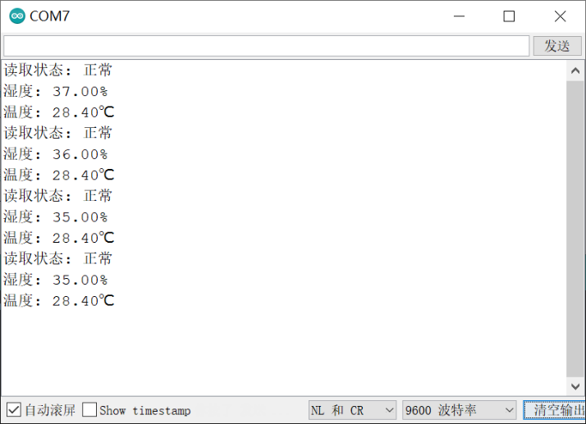
图 查看温湿度输出

2 网络模块
ESP8266-01是一款低成本的 Wi-Fi 芯片，具有完整的 TCP / IP 协议栈和微控制器功能。它专为移动设备、可穿戴电子产品和物联网应用设计，功耗很低且价格非常低廉。
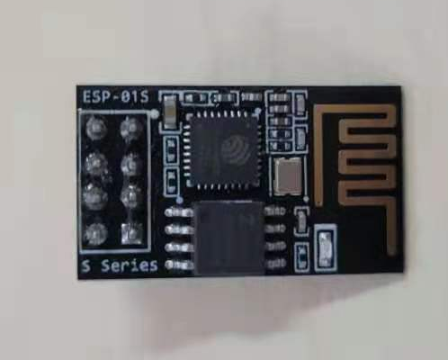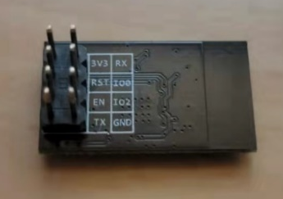
图 ESP8266-01

ESP8266-01上有8个引脚，其功能说明如下表所示。
表 ESP8266-01引脚说明
引脚 | 功能
TX | 异步串口发送端
RX | 异步串口接收端
GND | 接地
3V3 | 3.3V供电
EN | 开关，高电平时模块才工作
RST | 外部复位引脚，低电平有效，默认高电平
IO0 | GPIO0引脚
IO2 | GPIO2引脚

本示例中使用Arduino UNO对ES8266进行烧写，ES8266与Arduino之间的接线如下表所示。
表 ESP8266接线说明
ESP8266 | Arduino
TX | TX→1
GND | GND
EN | 串联电阻后连3.3V
3V3 | 3.3V
RX | RX←0
IO0 | GND

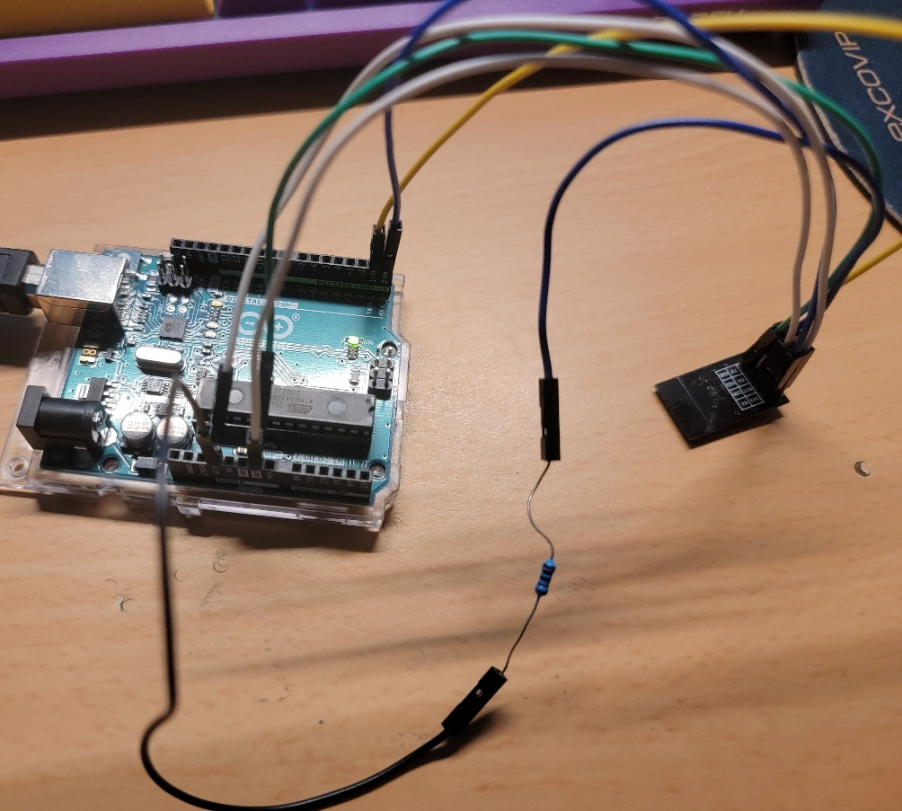
图 ESP8266-01接线示意图
连接完成后，我们需要在Arduino IDE中安装ESP8266开发板。进入文件 - 首选项，找到附加开发板管理器地址，并在其后添加如下信息：http://arduino.esp8266.com/stable/package_esp8266com_index.json。添加完之后点击工具 - 开发板 - 开发板管理器，进入开发板管理器界面(等待下载完成)。如果因网络原因无法下载或者太慢，读者可自行网上搜索ESP8266的安装包。
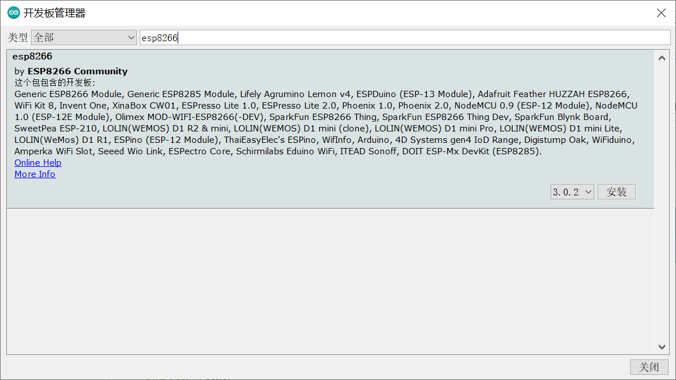
图 esp8266添加开发板
安装完之后，可以在工具 – 开发板选项中找到ESP8266的开发板，选择Generic ESP8266 Module，这样我们就可以利用Arduino将程序烧写到ESP8266上了。
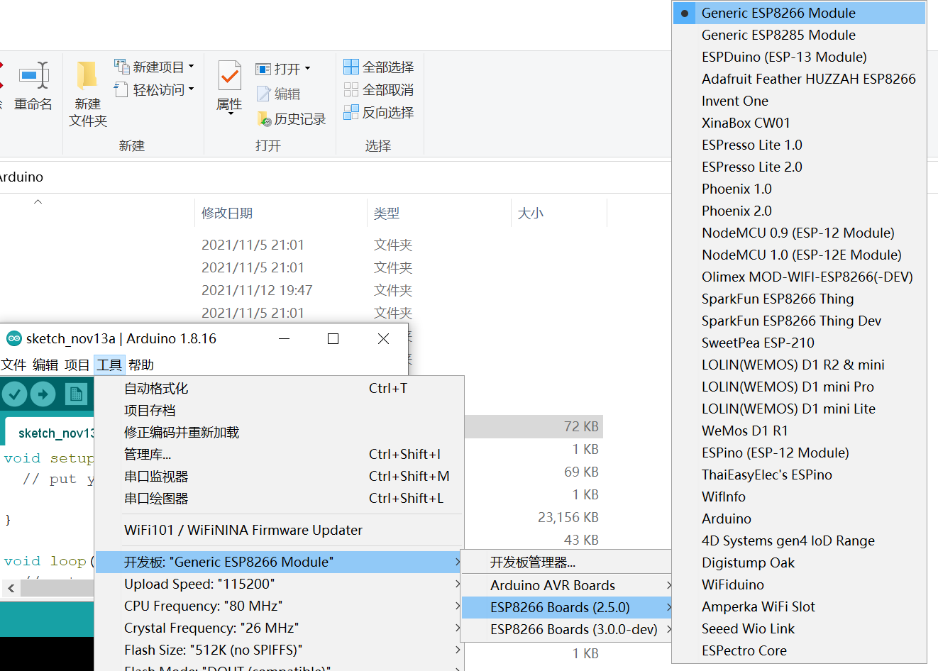
图 选择开发板
接下来，利用ESP8266的ESP8266WiFi库和ESP8266WebServer库编写一个web服务器。
#include <ESP8266WiFi.h>
#include <ESP8266WebServer.h>

// WiFi名称和密码
const char *ssid = "test";
const char *password = "88888888";

// 创建web服务器对象，使用80端口。
ESP8266WebServer Server(80);

// 处理访问服务器根目录的访问请求.
void handleRoot() {
Server.send(200, "text/plain", "Hello from ESP8266");
}

// 处理资源未找到的请求。
void handleNotFound() {
Server.send(404, "text/plain", "404: Not found");
}

void setup() {
Serial.begin(9600);

// 设置Wifi工作模式为STA
WiFi.mode(WIFI_STA);

// 通过wifi名和密码连接到Wifi
WiFi.begin(ssid, password);

Serial.print("正在连接至：");
Serial.print(ssid);

// 检查WiFi是否连接成功
int i = 0;
while (WiFi.status() != WL_CONNECTED)
{
delay(1000);
Serial.print("等待连接");
Serial.print(i++);
Serial.println("秒...");
}

Serial.println("连接成功!");
Serial.print("本机IP地址为：");
Serial.println(WiFi.localIP());

// 启动http网络服务器
Server.begin();

// 设置路由
Server.on("/", handleRoot);
Server.onNotFound(handleNotFound);

Serial.println("服务器启动成功");
}

void loop() {
// 每次循环中处理http访问
Server.handleClient();
}
编写完成后，点击上传进行烧写。
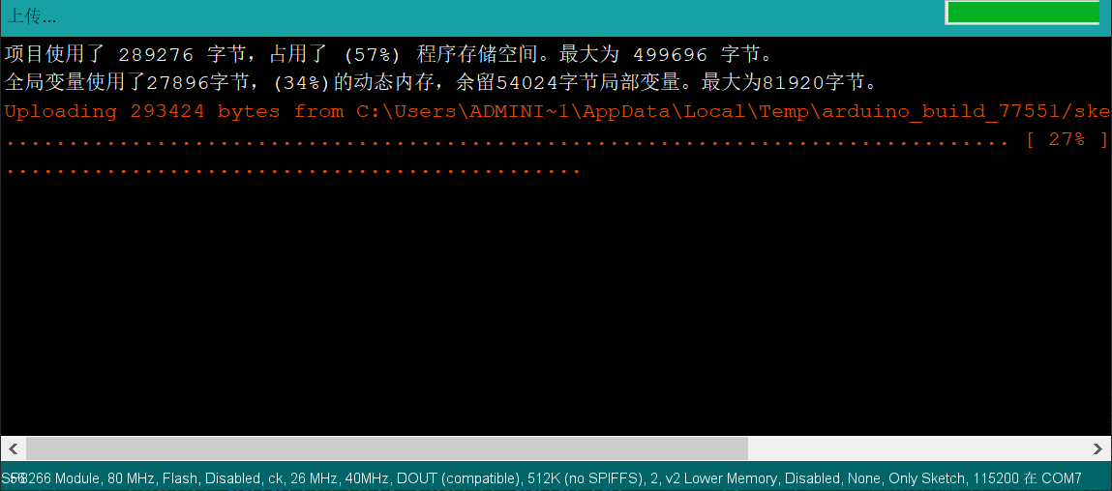
图 代码烧写中
如果出现烧写失败的情况，通常是因为串口被占用了。可尝试将给Arduino UNO先烧写一个空程序，然后让esp8266断电后再上电，即插拔其在Arduino上连接3.3v的引脚，然后再烧写。
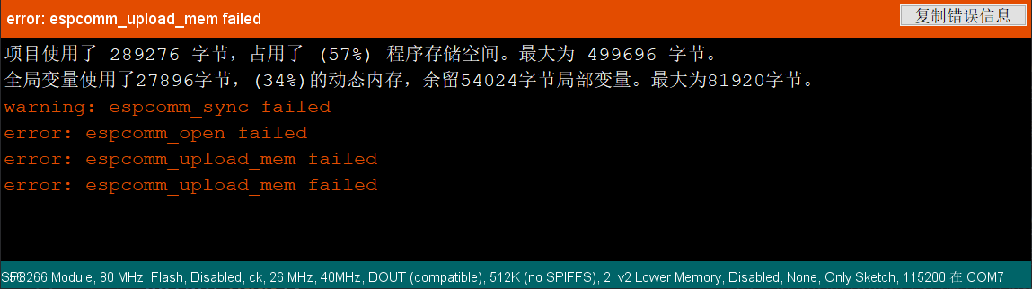
图 烧写失败
烧写成功后，打开串口监视器，可以看到wifi连接成功，服务器的IP地址也打印出来了。
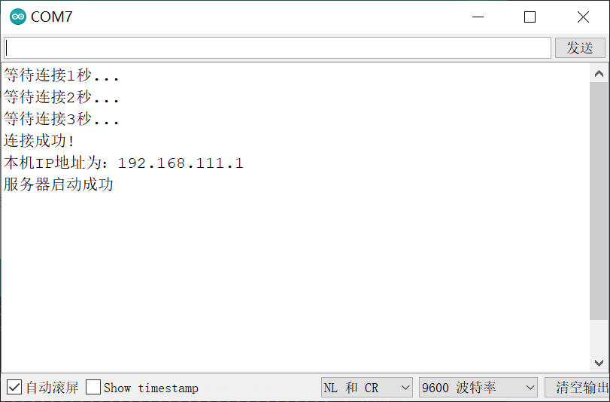
图 连接成功
用浏览器访问该IP地址，就可以看到我们设定好的文本。
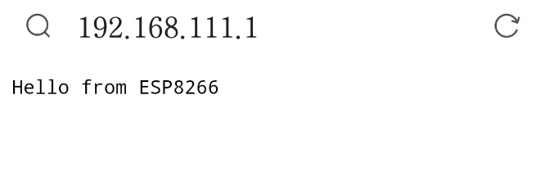
图 在同一网络下用浏览器访问ESP8266的IP地址

3 传感器采集网络
接下来，结合DHT11和ESP8266，将温湿度数据通过web服务器进行展示。需要注意的是，我们将程序烧写到ESP8266上，Arduino UNO本身只是作为ESP8266的供电和烧写工具，所以我们的DHT11温湿度传感器的数据引脚不能再连接Arduino UNO了，而是ESP8266。ESP8266上有两个IO引脚IO0和IO2，其中IO0被我们用来接地进行程序烧写，于是可以将DHT11的out引脚与ESP8266的IO2相连。
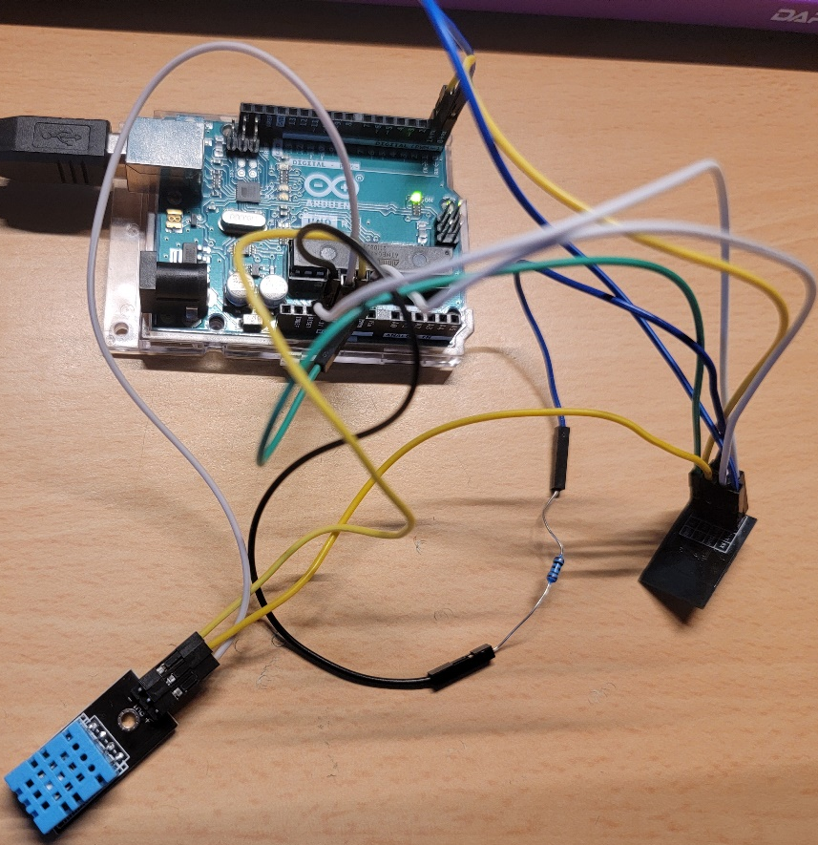
图 接线示意图
结合之前的温湿度传感器的代码和web服务器代码，代码示例如下所示。
#include <ESP8266WiFi.h>
#include <ESP8266WebServer.h>
#include <dht11.h>

//本示例中dht11的out连接esp8266的IO2引脚
#define DHT11PIN 2

// WiFi名称和密码
const char *ssid = "test";
const char *password = "88888888";

// 创建web服务器对象，使用80端口。
ESP8266WebServer Server(80);

// 创建DHT11对象。
DHT11 dht11;

// 保存系统时间，用于更新温湿度数据
unsigned long before = millis();

char buffer[100] = "无数据";

// 处理访问服务器根目录的访问请求.
void handleRoot() {
unsigned long now = millis();

// 两次访间隔超过2秒则更新温湿度数据
if (now - before > 2000) {
before = now;

switch (dht11.read(DHT11PIN)) {
case DHTLIB_OK:
sprintf(buffer, "传感器状态：正常\n温度：%.2f℃\n湿度：%.2f%%\0", dht11.temperature, dht11.humidity);
break;
case DHTLIB_ERROR_CHECKSUM:
sprintf(buffer, "传感器状态：数据校验失败\0");
break;
case DHTLIB_ERROR_TIMEOUT:
sprintf(buffer, "传感器状态：超时\0");
break;
default:
sprintf(buffer, "传感器状态：未知\0");
break;
}
}

Server.send(200, "text/plain", buffer);
}

// 处理资源未找到的请求。
void handleNotFound() {
Server.send(404, "text/plain", "404: Not found");
}

void setup() {
Serial.begin(9600);

// 设置Wifi工作模式为STA
WiFi.mode(WIFI_STA);

// 通过wifi名和密码连接到Wifi
WiFi.begin(ssid, password);

Serial.print("正在连接至：");
Serial.print(ssid);

// 检查WiFi是否连接成功
int i = 0;
while (WiFi.status() != WL_CONNECTED)
{
delay(1000);
Serial.print("等待连接");
Serial.print(i++);
Serial.println("秒...");
}

Serial.println("连接成功!");
Serial.print("本机IP地址为：");
Serial.println(WiFi.localIP());

// 启动http网络服务器
Server.begin();

// 设置路由
Server.on("/", handleRoot);
Server.onNotFound(handleNotFound);

Serial.println("服务器启动成功");
}

void loop() {
// 每次循环中处理http访问
Server.handleClient();
}
烧写完成后，用浏览器访问该服务器的IP，即可看到温湿度，通过刷新可得到最新的数据。
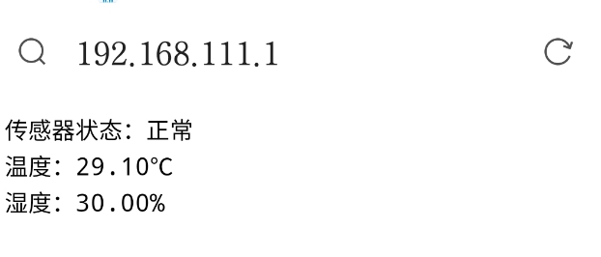
图 在同一网络下用浏览器访问ESP8266的IP地址

